

Exemple de recueil d’avis quand on ne sait pas écrire
 | 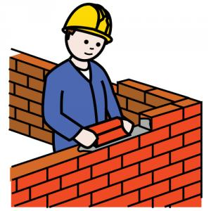 | Construction d’un abri vélo |  |   Payer les loisirs  avec l’argent de poche
Personne |   D’accord |   Pas d’avis |   Pas d’accord | D’accord | Pas d’avis | Pas d’accord


